TERMO DE AUTORIZAÇÃO PARA PUBLICAÇÃO DE ARTIGO E DE RESPNSABILIDADE PELAS IMAGENS
DATA DE ENVIO  30/ novembro/2017 | ID DO TRABALHO (# XX) a ser preenchido pelos editores:  _________________
TITULO DO ARTIGO/RESUMO EXPANDIDO (título completo):
ANÁLISE MULTICRITÉRIO DE PROJETOS DE HABITAÇÃO EM MADEIRA EM NATAL/RN

Nós abaixo indicados, declaramos sermos autores do artigo discriminado nessa ficha de autorização, preparado em conformidade com as instruções de formatação da Revista PROJETAR e enviado em arquivo digital tipo word, com dimensões e especificações compatíveis com as discriminadas no template, que autorizamos ser publicado na referida Revista, segundo o cronograma e prazos fixados pelos editores/avaliadores.
Declaramos que as imagens inseridas no arquivo identificado nessa ficha são de nossa autoria ou que temos autorização dos autores para seu uso (copyright), sendo a autoria de terceiros indicada no texto. Portanto, assumimos inteira responsabilidade pela publicação dessas imagens na Revista PROJETAR.
AUTORES – Máximo 5.  Indicar nome(s) completo(s) na ordem mencionada no artigo |  | ASSINATURA DO AUTOR PRINCIPAL
1- Bárbara Laís Felipe de Oliveira |  | 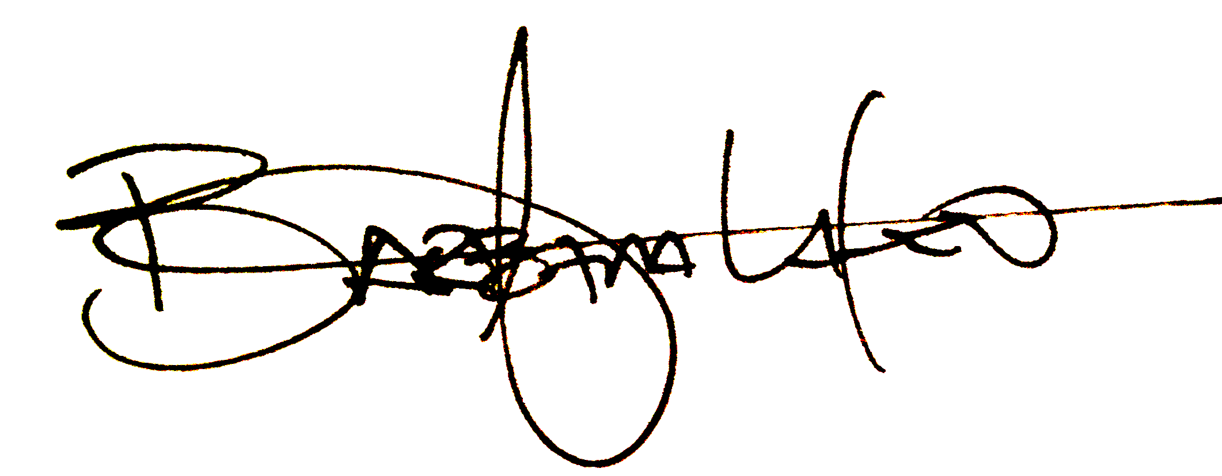  ___________________
2- Aldomar Pedrini
3- Edna Moura Pinto
4-
5-

OBS: É exigida a assinatura do autor principal.
Esse termo de autorização deverá ser enviado em arquivo formato .pdf pelo sítio eletrônico www.revistaprojetar.ct.ufrn.br, como documento complementar ao artigo/submissão.

